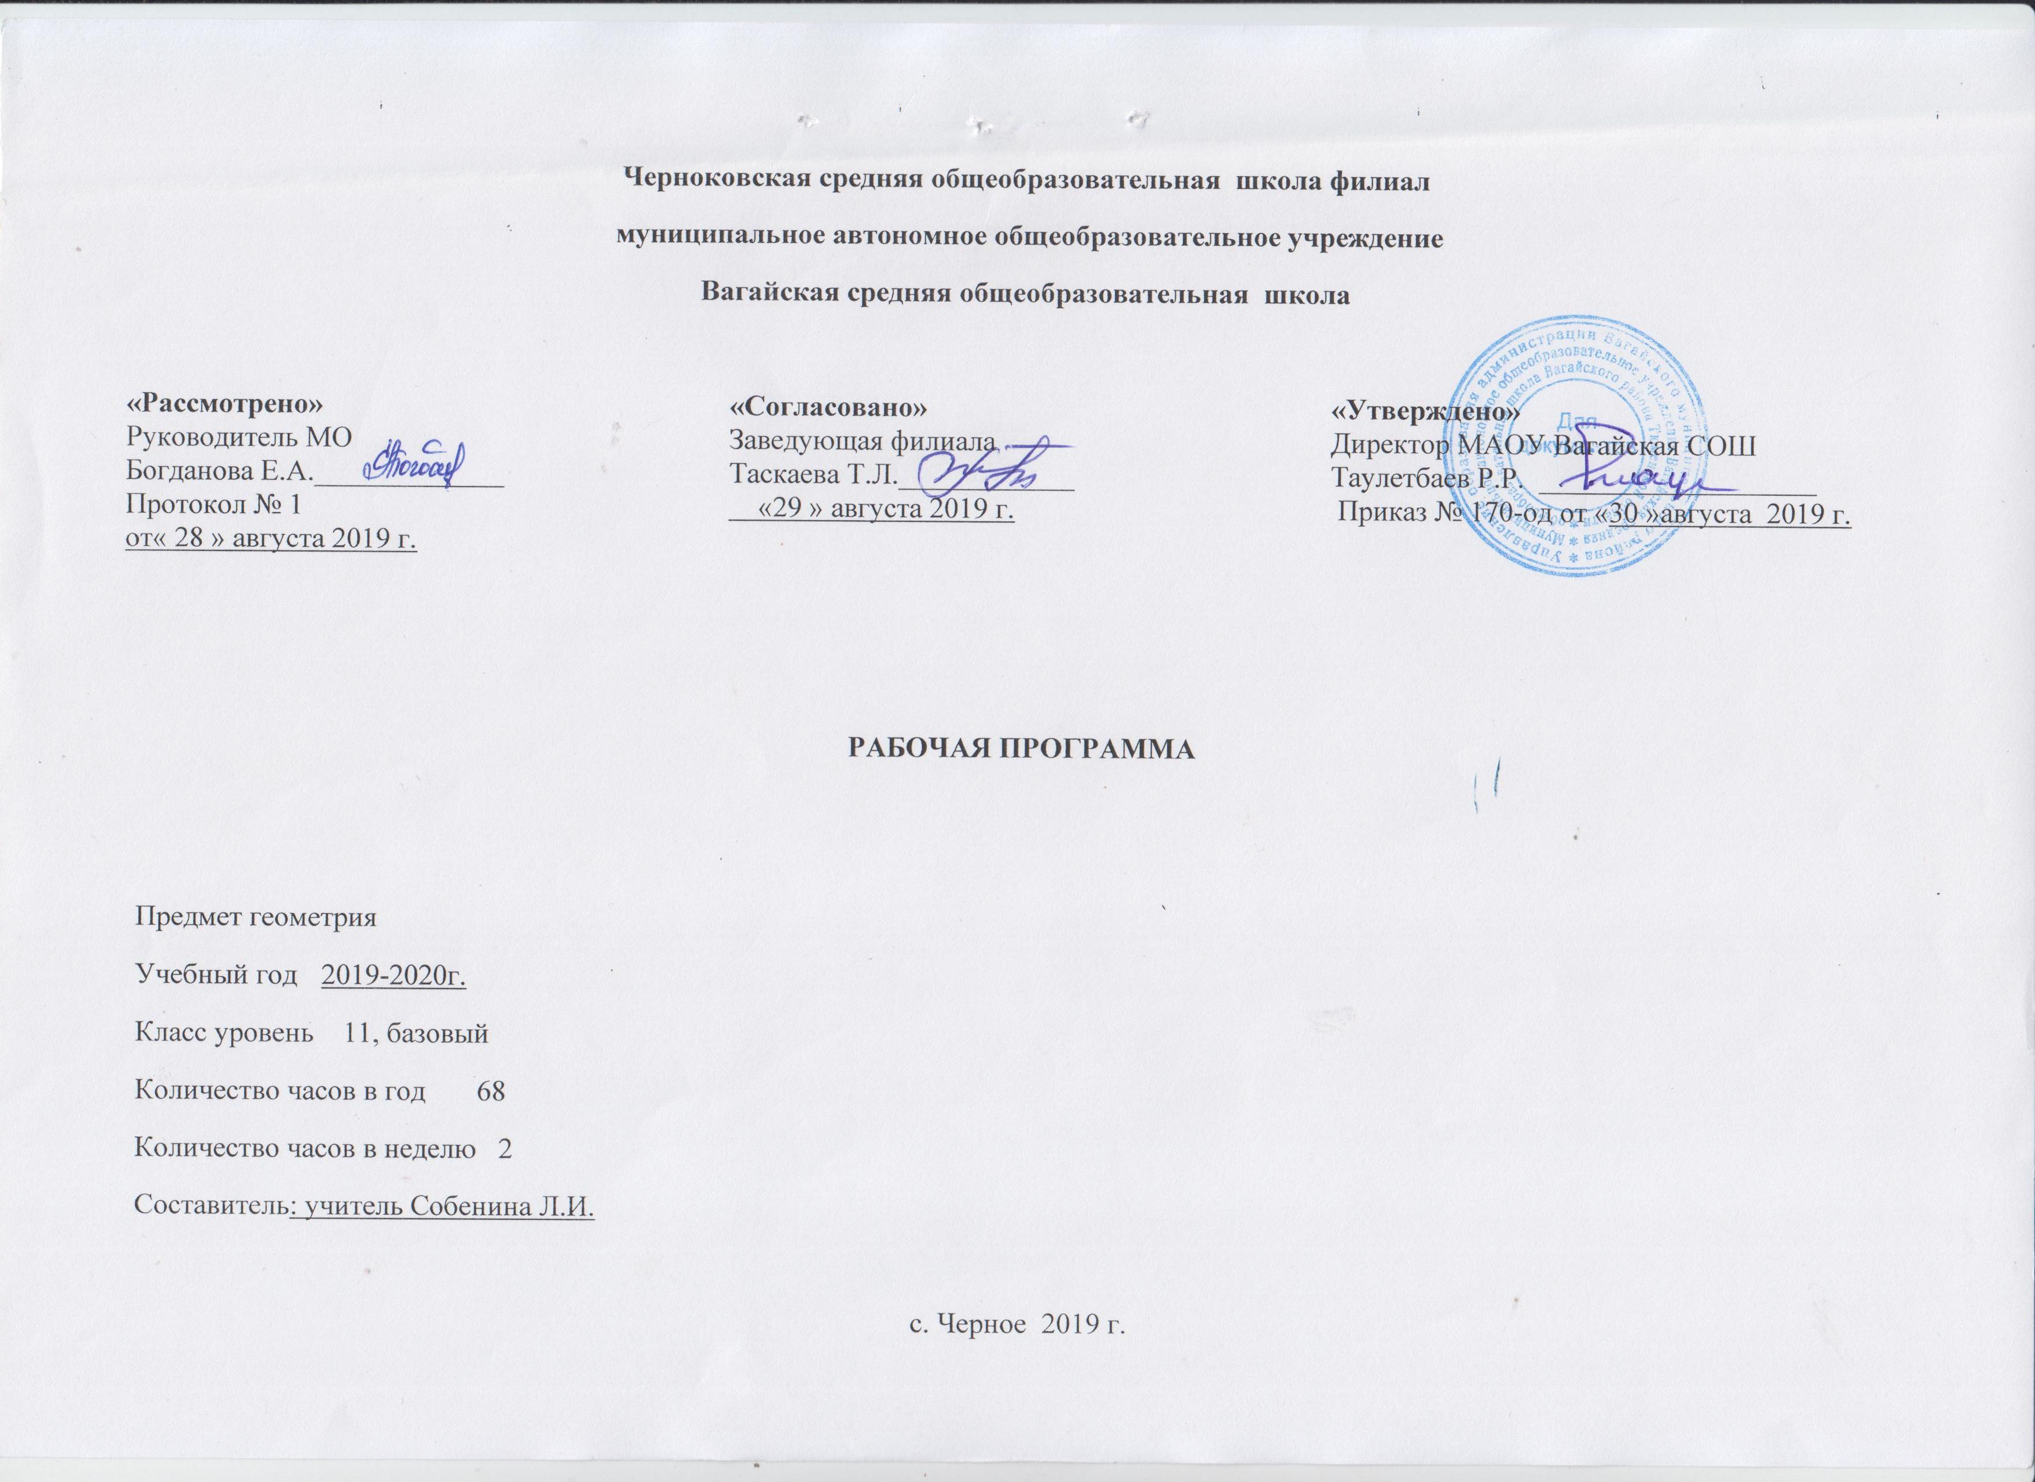
1.Планируемые результаты освоения учебного предмета
Личностные.
Формирование ответственного отношения к учению, готовности к саморазвитию и самообразованию на основе мотивации к обучению, осознанному построению индивидуальной образовательной траектории с учетом устойчивых познавательных интересов.
Формирование целостного мировоззрения, соответствующего современному уровню развития науки.
Формирование коммуникативной компетентности в учебно-исследовательской, творческой и других видах деятельности.
Умение ясно, точно, грамотно излагать свои мысли в устной и письменной речи, понимать смысл поставленной задачи, выстраивать аргументацию, приводить примеры и контрпримеры.
Критичность мышления, умение распознавать логически некорректные высказывания, отличать гипотезу от факта.
Креативность мышления, инициативу, находчивость, активность при решении задач.
Умение контролировать процесс и результат математической деятельности.
Представление о математической науке как сфере человеческой деятельности.
Метапредметные.
Умение самостоятельно планировать альтернативные пути достижения целей, осознанно выбирать наиболее эффективные способы решения учебных и познавательных задач.
Умение осуществлять контроль по результату и по способу действия на уровне произвольного внимания и вносить необходимые коррективы.
Умение адекватно оценивать правильность или ошибочность выполнения учебной задачи, ее объективную трудность и собственные возможности ее решения.
Осознанное владение логическими действиями определения понятий, обобщения, установления аналогий, классификации на основе самостоятельного выбора, оснований и критериев, установления родовидовых связей.
Умение устанавливать причинно-следственные связи, строить логическое рассуждение, умозаключение (индуктивное, дедуктивное и по аналогии) и выводы
Умение ориентироваться в учебнике (на развороте, в оглавлении, в условных обозначениях).
Умение определять и формировать цель деятельности на уроке с помощью учителя.
Умение проговаривать последовательность действий на уроке.
Умение учиться работать по предложенному учителем плану.
Умение делать выводы в результате совместной работы класса и учителя.
Умение преобразовывать информацию из одной формы в другую.
Умение подробно пересказывать небольшие тексты.
Умение создавать, применять и преобразовывать знаково-символические средства, модели и схемы для решения учебных и познавательных задач.
Умение организовывать учебное сотрудничество и совместную деятельность с учителем и сверстниками: определять цели, распределять функции и роли участников, общие способы работы;
Умение работать в группе: находить общее решение и разрешать конфликты на основе согласования позиций и учета интересов; слушать партнера; формулировать, аргументировать и отстаивать свое мнение. оформлять свои мысли в устной и письменной форме, слушать и понимать речь других;
Формирование и развитие учебной и общепользовательской компетентности в области использования информационно-коммуникационных технологий (ИКТ - компетентности).
Представления об идеях и о методах математики как об универсальном языке науки и техники, о средстве моделирования явлений и процессов.
Умение видеть математическую задачу в контексте проблемной ситуации в других дисциплинах, в окружающей жизни.
Умение находить в различных источниках информацию, необходимую для решения математических проблем, и представлять ее в понятной форме; принимать решение в условиях неполной и избыточной, точной и вероятностной информации.
Умение понимать и использовать математические средства наглядности (рисунки, чертежи, схемы и др.) для иллюстрации, интерпретации, аргументации.
Умение выдвигать гипотезы при решении учебных задач и понимать необходимость их проверки.
Умение применять индуктивные и дедуктивные способы рассуждений, видеть различные стратегии решения задач.
Понимание сущности алгоритмических предписаний и умение действовать в соответствии с предложенным алгоритмом.
Умение самостоятельно ставить цели, выбирать и создавать алгоритмы для решения учебных математических проблем.
Предметные.
Овладение базовым понятийным аппаратом по основным разделам содержания;
Представление об основных изучаемых понятиях (геометрическая фигура, величина) как важнейших математических моделях, позволяющих описывать и изучать реальные процессы и явления;
умение работать с геометрическим текстом (анализировать, извлекать необходимую информацию), точно и грамотно выражать свои мысли в устной и письменной речи с применением математической терминологии и символики, использовать различные языки математики, проводить классификации, логические обоснования, доказательства математических утверждений;
Овладение навыками устных письменных, инструментальных вычислений;
Овладение геометрическим языком, умение использовать его для описания предметов окружающего мира, развитие пространственных представлений и изобразительных умений, приобретение навыков геометрических построений;
усвоение систематических знаний об объёмных фигурах и их свойствах, умение применять систематические знания о них для решения геометрических и практических задач;
умение измерять длины отрезков, величины углов; умение применять изученные понятия, результаты, методы для решения задач практического характера и задач из смежных дисциплин с использованием при необходимости справочными материалами и техническими средствами.
2.Содержание учебного предмета
Метод координат в пространстве.
Прямоугольная система координат. Координаты вектора. Связь между координатами вектора и точек. Простейшие задачи в координатах. Угол между векторами. Скалярное произведение векторов. Вычисление углов между прямыми и плоскостями. Центральная и осевая симметрии. Зеркальная симметрия. Параллельный перенос. Контрольная работа № 1 «Метод координат в пространстве»
Тела вращения и их поверхности.
Цилиндр. Площадь поверхности цилиндра. Конус. Площадь поверхности конуса. Усеченный конус. Контрольная работа № 2 «Цилиндр, конус». Сфера и шар. Уравнение сферы. Взаимное расположение сферы на плоскости. Касательная плоскость. Площадь сферы. Цилиндр, конус, сфера. Контрольная работа №3 «Шар. Сфера»
Объемы тел.
Объем. Объем параллелепипеда. Объем прямой призмы. Объем цилиндра .Вычисление объемов тел при помощи интеграла.Объем наклонной призмы. Объем пирамиды. Объем усеченной пирамиды. Контрольная работа №4 «Объём многогранников». Объем конуса. Объем усеченного конуса. Объем шара. Объем шарового сегмента, шарового слоя, шарового сектора. Площадь сферы. Задачи на многогранники и тела вращения. Систематизация и обобщение знаний по главе.Контрольная работа № 5 «Объем цилиндра, конуса и шара».
Итоговое повторение курса геометрии 10-11 класса (15 ч.)
Метод координат в пространстве. Площади поверхностей. Тела вращения. Объемы тел. Решение заданий ГИА
3.Тематическое планирование с указанием количества часов, отводимых на изучение каждой темы.
Тема | Количество часов
Прямоугольная система координат. | 1
Координаты вектора. | 1
Связь между координатами вектора и точек. | 3
Простейшие задачи в координатах | 1
Угол между векторами. | 1
Скалярное произведение векторов | 1
Вычисление углов между прямыми и плоскостями | 2
Центральная и осевая симметрии | 1
Зеркальная симметрия. Параллельный перенос. | 2
Контрольная работа № 1 «Метод координат в пространстве» | 1
Цилиндр. | 1
Площадь поверхности цилиндра. | 3
Конус. | 1
Площадь поверхности конуса. | 3
Усеченный конус | 1
Контрольная работа № 2 «Цилиндр, конус» | 1
Сфера и шар | 1
Уравнение сферы. | 1
Взаимное расположение сферы на плоскости. Касательная плоскость | 1
Площадь сферы | 2
Цилиндр, конус, сфера | 1
Контрольная работа №3 «Шар. Сфера» | 1
Объем. Объем параллелепипеда. | 2
Объем прямой призмы. | 2
Объем цилиндра. | 2
Вычисление объемов тел при помощи интеграла. | 2
Объем наклонной призмы. | 1
Объем пирамиды. | 2
Объем усеченной пирамиды. | 2
Контрольная работа №4 «Объём многогранников» | 1
Объем конуса | 1
Объем усеченного конуса. | 1
Объем шара. | 1
Объем шарового сегмента, шарового слоя, шарового сектора. | 1
Площадь сферы. | 1
Задачи на многогранники и тела вращения. | 1
Систематизация и обобщение знаний по главе. | 1
Контрольная работа № 5 «Объем цилиндра, конуса и шара» | 1
Метод координат в пространстве | 2
Площади поверхностей. | 3
Тела вращения | 4
. Объемы тел. | 3
Решение заданий ГИА | 3
Итого | 68

Приложение1

Календарно-тематическое планирование

№ п\п | дата |  | Раздел  Тема урока | Примечание
 | план | факт
Метод координат в пространстве-14 ч.
1 | 03.09 |  | Прямоугольная система координат.
2 | 04.09 |  | Координаты вектора.
3 | 10.09 |  | Связь между координатами вектора и точек.
4 | 11.09 |  | Связь между координатами вектора и точек.
5 | 17.09 |  | Связь между координатами вектора и точек.
6 | 18.09 |  | Простейшие задачи в координатах
7 | 24.09 |  | Угол между векторами.
8 | 25.09 |  | Скалярное произведение векторов
9 | 01.10 |  | Вычисление углов между прямыми и плоскостями
10 | 02.10 |  | Вычисление углов между прямыми и плоскостями
11 | 08.10 |  | Центральная и осевая симметрии
12 | 09.10 |  | Зеркальная симметрия. Параллельный перенос.
13 | 15.10 |  | Зеркальная симметрия. Параллельный перенос.
14 | 16.10 |  | Контрольная работа № 1 «Метод координат в пространстве»
Тела вращения и их поверхности-17 ч.
15 | 22.10 |  | Цилиндр.
16 | 23.10 |  | Площадь поверхности цилиндра.
17 | 05.11 |  | Площадь поверхности цилиндра.
18 | 06.11 |  | Площадь поверхности цилиндра.
19 | 12.11 |  | Конус.
20 | 13.11 |  | Площадь поверхности конуса.
21 | 19.11 |  | Площадь поверхности конуса.
22 | 20.11 |  | Площадь поверхности конуса.
23 | 26.11 |  | Усеченный конус
24 | 27.11 |  | Контрольная работа № 2 «Цилиндр, конус»
25 | 03.12 |  | Сфера и шар
26 | 04.12 |  | Уравнение сферы.
27 | 10.12 |  | Взаимное расположение сферы на плоскости. Касательная плоскость
28 | 11.12 |  | Площадь сферы
29 | 17.12 |  | Площадь сферы
30 | 18.12 |  | Цилиндр, конус, сфера
31 | 24.12 |  | Контрольная работа №3 «Шар. Сфера»
Объемы тел- 22 ч.
32 | 25.12 |  | Объем. Объем параллелепипеда.
33 | 14.01 |  | Объем. Объем параллелепипеда.
34 | 15.01 |  | Объем прямой призмы.
35 | 21.01 |  | Объем прямой призмы.
36 | 22.01 |  | Объем цилиндра.
37 | 28.01 |  | Объем цилиндра.
38 | 29.01 |  | Вычисление объемов тел при помощи интеграла.
39 | 04.02 |  | Вычисление объемов тел при помощи интеграла.
40 | 05.02 |  | Объем наклонной призмы.
41 | 11.02 |  | Объем пирамиды.
42 | 12.02 |  | Объем пирамиды.
43 | 18.02 |  | Объем усеченной  Пирамиды.
44 | 19.02 |  | Объем усеченной пирамиды.
45 | 25.02 |  | Контрольная работа №4 «Объём многогранников»
46 | 26.02 |  | Объем конуса
47 | 03.03 |  | Объем усеченного конуса.
48 | 04.03 |  | Объем шара.
49 | 10.03 |  | Объем шарового сегмента, шарового слоя, шарового сектора.
50 | 11.03 |  | Площадь сферы.
51 | 17.03 |  | Задачи на многогранники и тела вращения.
52 | 18.03 |  | Систематизация и обобщение знаний по главе.
53 | 31.03 |  | Контрольная работа № 5 «Объем цилиндра, конуса и шара»
Повторение – 15 ч.
54 | 01.04 |  | Метод координат в пространстве
55 | 07.04 |  | Метод координат в пространстве
56 | 08.04 |  | Площади поверхностей.
57 | 14.04 |  | Площади поверхностей.
58 | 15.04 |  | Площади поверхностей.
59 | 21.04 |  | Тела вращения
60 | 22.04 |  | Тела вращения
61 | 28.04 |  | Тела вращения
62 | 29.04 |  | Тела вращения
63 | 05.05 |  | . Объемы тел.
64 | 06.05 |  | Объемы тел.
65 | 12.05 |  | Объемы тел.
66 | 13.05 |  | Решение заданий ГИА
67 | 19.05 |  | Решение заданий ГИА
68 | 20.05 |  | Решение заданий ГИА

